Bài 1:

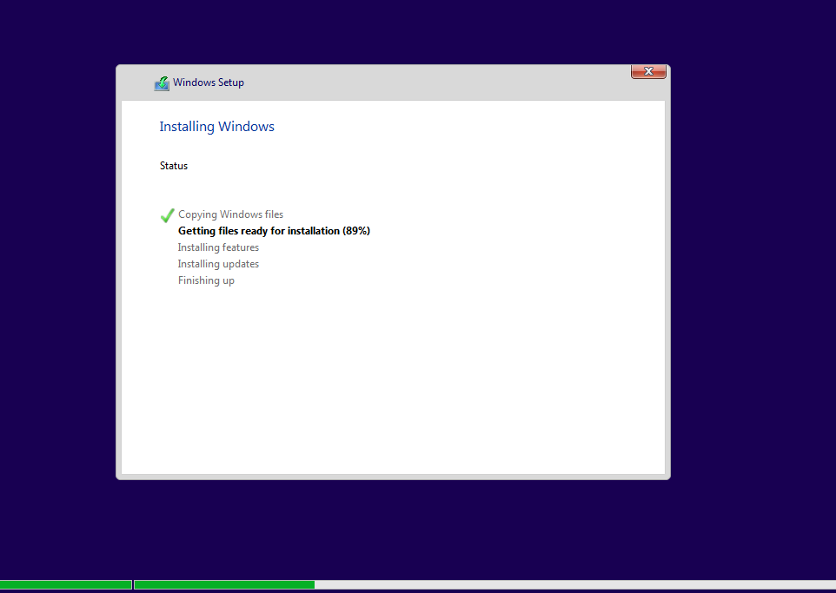

Trong quá trình cài đặt.